教

案

授课科目： 城市轨道交通客运服务
学 院：
授课教师：
授课专业： 城市轨道交通运营管理

二○二一年十月

课 程 | 城市轨道交通自动售检票系统及票务处理 |  |  | 课 题 |  |  | 交接班票务工作、运营结束后票务作业
授课班级 | 城市轨道交通运营管理 |  |  | 授课人数 |  |  | 16人
授课时数 | 2课时 |  |  | 课程类型 |  |  | 专业必修课
授课时间 | 2021年10月13日 |  |  | 周 次 |  |  | 第七周
教  学  目  标 | 【知识目标】  1.掌握车站厅巡岗岗位职责；  2.掌握厅巡岗巡视作业内容；  【能力目标】  1.能分清车站各项工作由哪个岗位来完成；  2.能按规定完成车站巡视工作任务。  【情感目标】  1.培养规范的作业识，严谨的工作态度；  2.培养客运组织的岗位责任意识。
教学重点 | 厅巡岗岗位职责
教学难点 | 厅巡岗巡视作业标准
教学方法 | 案例教学法、情景模拟法  小组讨论法、任务驱动法 |  |  | 授课方式 |  |  | 多媒体课件结合仿真软件实践操作
教学环节 | 课堂组织 | 课前小结 | 翻转课堂 |  | 任务教学 | 模拟演练 |  | 总结反馈
时间分配 | 5分钟 | 5分钟 | 30分钟 |  | 20分钟 | 20分钟 |  | 10分钟
学习资源 | 平台：蓝墨云班课、智慧职教  资料：轨道交通车站厅巡岗巡视作业标准、地铁公司《服务手册》
教学过程设计
一、课堂组织（5分钟）  1、平台：云班课平台  签到方式：一分钟签到  2、班组会议：针对轨道交通“倒班制”的工作特点，模拟早、中班会，以班组为单位进行各班组会议，并完成会议记录。  二、课前小结（10分钟）  测试：通过云班课平台进行课前测试，并生成成绩分析表。  回顾：回顾上节课学习内容，并抽问，进行课堂巩固。  - 翻转课堂  - 学生讲解  结合前课作业分组展示学生作品，学生根据所掌握的知识进行情况分析，讲解完毕教师进行总结分析。  互评：学生通过投票的形式进行小组互评。  - 教师点拨  - 车站交接班时各岗位票务作业流程  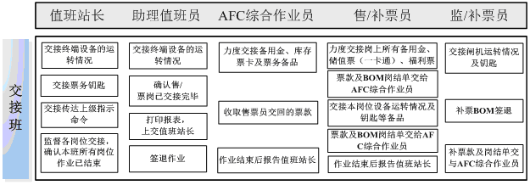  图1 车站交接班时各岗位票务作业流程  （1）售票员交接班作业  ①交接时，交班售票员将“暂停服务”牌放在乘客对讲窗口，期间如发生乘客事务，应请乘客稍等，或引导乘客去另一个票亭。  ②交班售票员整理好报表、单据（装入信封）、问题车票（单独装入信封），收齐现金装入票盒，退出半自动售票机，并将售票盒上锁。  ③客运值班员与交班售票员双方确认收齐所有的现金、单据、报表、问题车票，确认半自动售票机钱箱内无遗留硬、纸币现金，且已退出半自动售票机。  ④交接班售票员根据票务中心票务钥匙备品表逐一交接，确认无误后双方在票务中心票务备品交接班本中“交班人”及“接班人”处签字。  （2）客运值班员交接班作业  ①现金交接：  接班客运值班员应依据客运值班员交接班本上的记录，在监控范围内与交班客运值班员当面清点车站票务管理室内的所有现金，核对封包数量及金额等，确认无误后进行签收。  客运值班员交接班或打包返纳，发现交接现金金额与客运值班员交接班本不一致时，应立即通知值班站长到现场，共同对车站票款、备用金进行清点。若实点金额比报表金额小，经调查属实，则由交班人员补缴相应差额，交接双方在客运值班员交接班本和车站营收日报上做好记录说明；若实点金额比报表金额大，则将多出的金额记入车站营收日报中的“客值交接长款”栏，由接班人员计入营收，交接双方在客运值班员交接班本和车站营收日报上做好记录，并由值班站长确认，及时上报站长。  ②车票交接：  接班客运值班员应依据客运值班员交接班本上的记录，与交班客运值班员当面清点车站票务管理室内所有车票的数量及编号、当日的车票上交单、车票配送单，确认无误后进行签收。交接时，若发现车票数量或信息有误，应及时报当班值班站长，当班值班站长到车站票务管理室确认，按实际数量进行签收。由接班客运值班员在客运值班员交接班本和车站车票库存日报表上记录相关情况，与交班客运值班员和当班值班站长三方签字确认，并将情况立即上报上级管理部门，上级管理部门应及时组织调查并将调查情况进行反馈。  （3）钥匙交接  对未加封的票务钥匙应逐条当面清点其种类、数量，对已加封并未破封的钥匙数量应进行清点，确认无误后双方办理交接手续。出现不符时，需及时报当班值班站长，车站应及时组织调查并上报分部，同时在票务钥匙交接清单上记录相关情况；已加封或破封的钥匙开封发现有误时，使用人应及时报当班值班站长到场确认，车站应及时组织调查并上报站务分部，同时在票务钥匙交接清单上记录相关情况。  （3）备品及其他方面的交接。  ① 票务备品交接。  ② 台账、报表填写情况交接。  ③ 票务最新通知及文件交接。  ④ 票务方面未完事宜交接。  ⑤ 特殊工作卡当面交接。  2.车站运营结束后各岗位票务作业流程  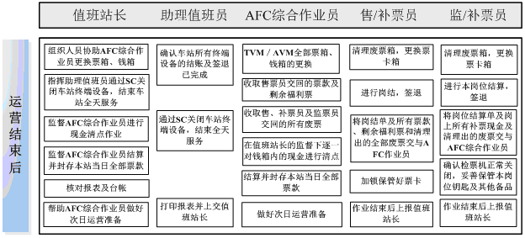  图2 车站运营结束后各岗位票务作业流程  （1）钱箱更换及清点作业  钱箱是自动售票机的主要零部件，一般包括硬币钱箱、纸币找零钱箱、纸币回收钱箱和废钞箱等。钱箱更换作业一般是由负责客运的值班员进行操作。若在运营时间更换钱箱，则须设置“暂停服务”告示牌。钱箱更换完成后，在确认设备恢复正常服务状态后，方可撤除告示牌，并将钱箱送还车站票务管理室。  （2）钱箱清点作业  钱箱清点是收益管理的重要环节，必须严格把控。通常情况下，涉及现金的清点必须在车站票务管理室由客运值班员和另外一名站务人员两人共同完成。  1）清点的基本要求。  为保证自动售票机票款收益统计的准确性，车站对从自动售票机更换下来的钱箱票款的清点必须按规范要求进行，以确保准确无误。清点工作的基本要求如下：  ① 清点前后，清点人必须清理并确认硬币清点机、纸币清点机无杂尘且状态良好；每个钱箱清点前后均需双人确认机器内无遗留硬币或无夹纸币。  ② 钱箱必须逐一清点，即清点一个核对一个，且核对完毕方可开启下一个。严禁同时清点两个以上的钱箱。  ③ 待清点/已清点钱箱和现金须分区域放置，且固定存放位置。  ④ 清点过程中，硬币清点机、纸币清点机的显示屏幕须面向摄像头，以便票务管理室监控系统记录清点数据。  ⑤ 票务管理室监控系统须全程监控清点过程，任何人不得遮挡摄像头，不得以任何形式或方式妨碍清点工作。  2）清点流程。  清点钱箱时，相应的钱箱、钱袋、硬币清点机和纸币清点机必须放在安全区域，整个清点过程必须受到监控装置的监控。若监视系统发生故障无法按程序清点钱箱时，须由一名值班站长或以上级别的人员和车站客运值班员双人一起清点，必须逐一清点。  整个清点过程中，除紧急情况外不得离开票务管理室。钱箱清点流程如下：  ① 检查确认硬币清点机、纸币清点机模式为所需的模式。  ② 站务人员向客运值班员报告钱箱编号，以备核实。  ③ 站务人员打开钱箱，将硬币倒入点币机内清点，纸币钱箱由客运值班员取出清点（清点纸币找零钱箱前，客运值班员和站务人员按面值进行清分，且必须正反面各清点一次）；客运值班员与站务人员共同确认钱箱内无遗留纸币和硬币；站务员负责锁闭钱箱并放入已清点存放区域。  ④ 站务人员和客运值班员共同确认清点金额。若清点金额与显示金额不一致，则须进行二次清点，并按实际清点金额填记自动售票机钱箱清点记录表；清点存在大额差异时，值班站长需到现场确认核实。  ⑤ 使用铅笔在钱箱更换单据上画钩，以示清点（如有差异，记录实点金额）。  ⑥ 清点中，经纸币清点机验收报警的钱必须取出并经人工鉴别真伪。  ⑦ 全部清点完毕后，站务人员和客运值班员按照补币所需金额清点出数袋次日需补充的硬币并加封；纸币按100张捆扎加封以备次日补币所用。加封规范参照车站运作相关规定，且须注明加封内容、加封车站、加封人、加封日期。  ⑧ 全部清点完毕后，值班站长确认自动售检票系统车站计算机录入数据与自动售票机钱箱清点记录表实点金额一致。  在清点过程中，若发现假币、机币等异常情况，需要在钱箱清点报告的备注栏注明，并将相应假币、机币用专用信封加封后随报表上交。  （2）票款收缴作业  车站的票款是车站现金的重要组成部分，应严格执行财务管理规定，严禁坐支票款，要分区管理票款和备用金。  车站票款主要有自动售票机售票收入、自动充值机出票充值收入、票务处半自动售票机售票和充值收入、临时售票亭售票收入等。对于车站的票款收入，要求每日运营结束后进行清点、登记、系统录入、封装和解行。  1）票款封装  车站当日要解行的票款由值班员一人在监视状态下清点，清点完毕车站值班站长复核并确认金额后，由值班员填写现金缴款单，注明交款金额、企业账户等信息，与票款一起装入尾箱，并由两人共同加封尾箱。  2）票款解行  解行方式：  目前，城市轨道交通运营企业的票款解行方式主要有直接解行和打包返纳两种。  ① 直接解行。直接解行是指由车站清点票款，并由车站人员送到银行，银行工作人员与缴款人员当面清点票款，并当即返还现金送款单的结款方式。这种方式适合有驻站银行的城市轨道交通车站。  ② 打包返纳。打包返纳是指由银行或专门押运公司到车站收取票款，运送到银行，银行工作人员按规定清点票款后于次日返还现金送款单，最终确认金额的结款方式。这种方式适用于距离银行地理位置较远的城市轨道交通车站。  解行时间：  城市轨道交通运营企业应根据车站特点及银行服务时间确定解行时间，以保证车站能将票款尽可能多地存入银行，尽量减少存在车站过夜的票款，降低车站收益保管的风险。  解行操作程序：  车站当日需要解行的票款由值班员一人在监视状态下清点，清点完毕车站值班站长复核并确认金额后，由值班员填写缴款单，注明缴款金额、企业交款账户等信息，与加封好的票款一起送交银行，银行在清点完收到的票款并确认无误后，存入指定账户。  当银行在清点车站解行的票款过程中，发现长款（现金实存数大于账面数）、短款（现金实存数小于账面数）或假钞（假钞不计入实际清点金额，发现假钞时按短款处理）时，按实际清点金额入账，并将差错情况反馈给相关车站，车站应组织调查处理。车站票款解行的流程如图所示。  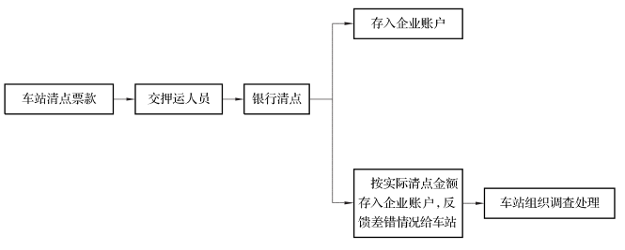  图3 车站票款解行的流程  四、任务教学  设定两种不同情况下的任务：  任务一：模拟车站运营结束后各岗位票务作业流程  任务二：模拟车站运营结束后各岗位票务作业流程  思路：分小组集中讨论巡视具体内容及标准作业如何实施，确定巡视具体范围及要求。  五、模拟演练  1、利用仿真模拟软件进行课堂测试。  2、各组将相应的测试结果公布，集中讨论分析错题。  利用仿真模拟软件，打开“厅巡岗巡视作业模拟游戏”，让同学们在手机上进行当堂测试，通过手机投屏展示测试成绩，并显示错题，分析原因，及时了解学习情况。  六、总结反馈  小组代表对本小组课堂表现进行自评，教师对各小组学生表现进行点评，并对本次学习任务进行总结反馈。课后，学生在线对老师点评，教师结合本堂课学生表现及数据收集进行教学反思。  课堂寄语：多听多看多学习！ |  |  |  |  |  |  | 让同学们迅速进入学习状态。培养同学们在工作中的守时意识  将企业文化引入课堂、注入同学们的思想中。  课前小结，引导学生尽快进入学习状态，并承前启后，引出新课内容。  结合厅巡岗服务的基本职责流程，根据巡视作业标准，突破教学重点。  整个环节层层深入，破解了“厅巡岗交接、监票作业”这一教学难点。  仿真软件学流程  模拟演练增加学生兴趣  小组讨论，互相纠错，学生很感兴趣。  相互沟通交流，与学生相处和睦  教书更重育人
作业布置
请同学们前往成都地铁参与志愿者活动，在掌握车站票务运营作业的流程工作及注意事项的基础上，分角色扮演，进行车站交接班、运营结束演练，拍摄完毕之后上传云班课。
板书设计
模块三：车站站务员客运服务
第二节 厅巡岗巡视作业
一、课堂展示
二、车站运营交接班、结束后各岗位票务作业流程
三、任务教学
任务一：模拟车站运营结束后各岗位票务作业流程
任务二：模拟车站运营结束后各岗位票务作业流程
四、模拟演练
课堂情况及课后反思
学生对于直接间接流程是很反感的，并且讲完以后也不一定记得住，所以任务教学的方式对学生来讲能动性比较大，大家也比较感兴趣。
社会实践需要大家利用课下时间去完成，因此必须注意时刻联系班组组长，掌握学生动态，出行时间。

附件1：
- 表1 车站自动售票机加票记录台账
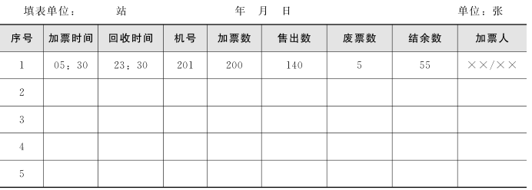

表2 车站出站闸机车票回收记录台账
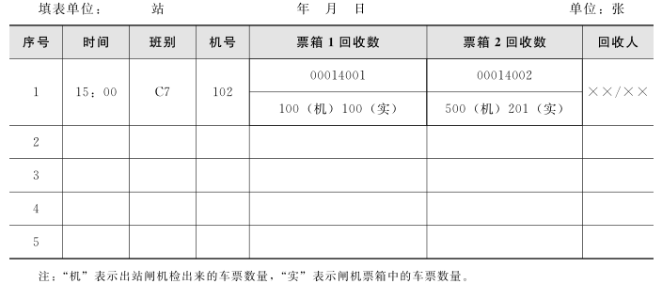

- 表5-3 车站车票上交单示例
